食用 · 清言 API
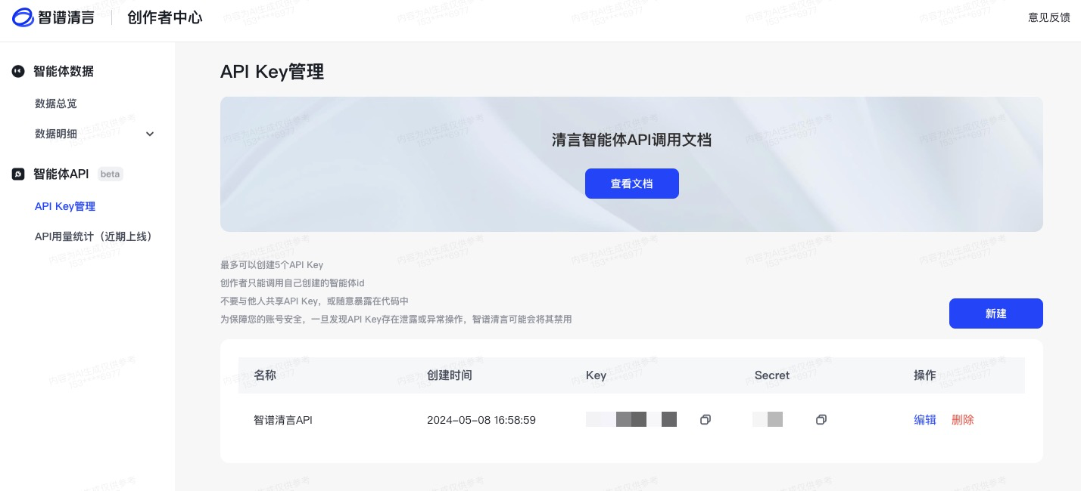
获取API KEY地址：https://chatglm.cn/developersPanel/apiSet
github入门代码：https://github.com/MetaGLM/glm-cookbook/blob/main/glms/api/glms_api.ipynb

简介
具备开发能力的创作者可以通过API调用的方式使用智能体，方便将智能体应用于更多业务场景中。API基本覆盖清言C端页面所有功能，包含文本对话，文生图，图片解读，联网搜索，文档解析，Python代码执行，外部API调用等。接入前请通过创作者中心获取api_key及api_secret. 当前仅支持通过API方式调用创作者自己创建的智能体。

基础信息
服务根路径： https://chatglm.cn/chatglm/assistant-api/v1/
鉴权方式：header中发送 Authorization: Bearer {access_token}. Token获取方式参考下方Access Token获取接口.
请求体格式：JSON
返回格式（除stream接口外）：JSON
返回结构体：
字段 | 类型 | 必填 | 说明
status | int | Y | 是否成功，0->成功，其他代表失败，默认错误返回1. 具体错误码见接口说明。
message | string | N | 错误信息
result | Dict | N | 返回数据

用量控制
为避免API调用占用过多资源，系统限制每个开发者（非API_KEY）的并发数量。默认并发数为10。并发限制范围包括上传文件和会话调用API接口。
此外，我们对每个开发者调用会话接口的次数也设置了上限，目前为一天5000次，总量不限。

接口列表

1. Access Token获取
请求路径和方式：POST /get_token
输入：
字段 | 类型 | 必填 | 说明
api_key | string | Y | 开发者ID
api_secret | string | Y | 开发者秘钥
输出数据：
字段 | 类型 | 必填 | 说明
access_token | string | Y | 接口鉴权token
expires_in | int | Y | token过期时间,单位秒。一次授权有效期为10天。请注意在token过期前更新。
异常说明：
异常情况 | http码 | status码
api_key被禁用 | 403 | 1001
api_key或api_secret验证失败 | 401 | 1002

2. Assistant 会话调用
请求路径和方式：POST /stream
输入：
字段 | 类型 | 必填 | 说明
assistant_id | string | Y | 智能体 ID，浏览器打开智能体对话页后，可通过地址栏查看。下图红框中即为ID。  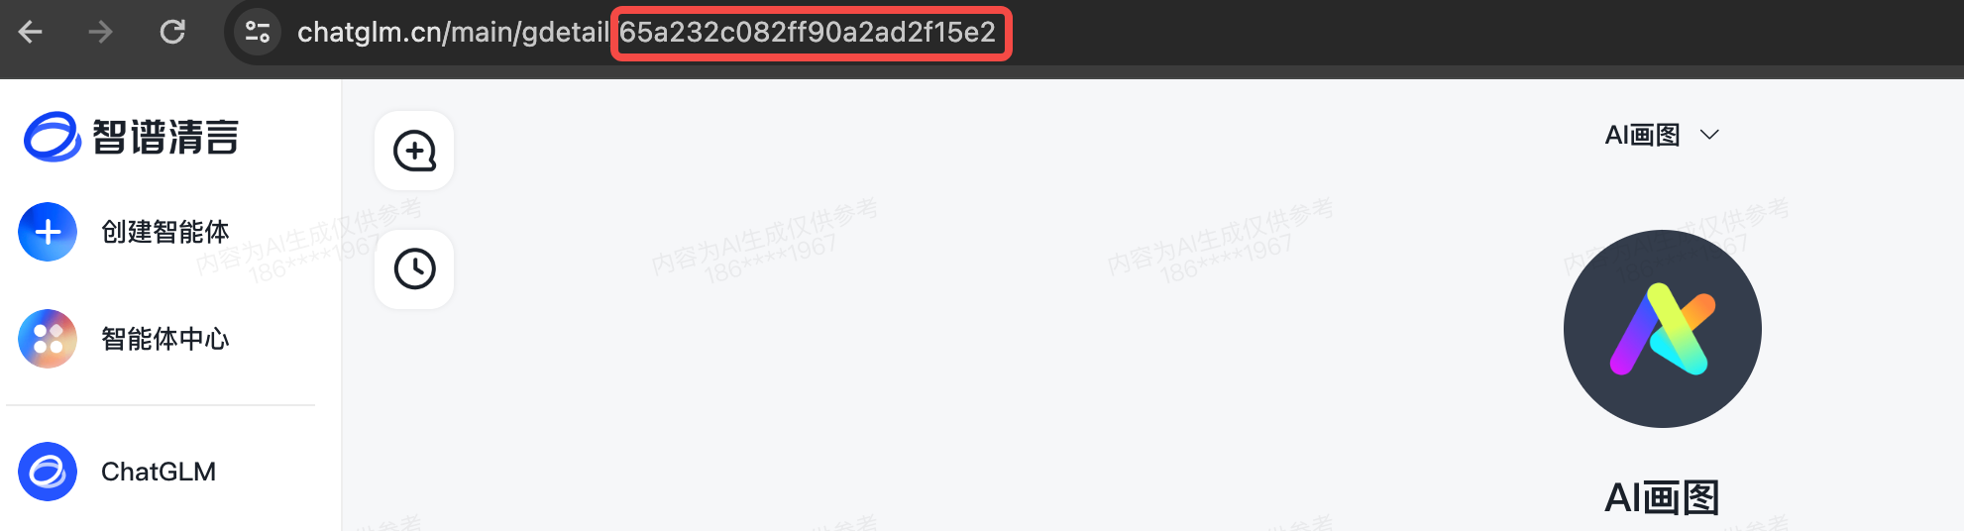
conversation_id | string | N | 会话 ID，不传默认创建新会话。需要继续之前的会话时，传入流式输出Result中的conversation_id值。对话轮数和上下文长度无限制，需要注意上下文过大会导致响应耗时增加。
prompt | string | Y | prompt文本
file_list | List<Dict> | N | 文件列表，传入文件上传接口返回的file_id。 [{"file_id":"xxx"}]
meta_data | Dict | N | 元信息，拓展字段
输出：
SSE 流式输出
字段 | 类型 | 必填 | 说明
message | Result | Y | SSE返回json格式消息体.

输出Result结构
字段 | 类型 | 必填 | 说明
history_id | string | Y | 历史记录ID
conversation_id | string | Y | 对话上下文ID
message | Message | Y | 输出消息体, 每次输出一个message对象，前一个message结束后，输出下一个message
created_at | string | Y | 创建时间，格式：“2023-11-23 18:00:00”
status | string | Y | init->初始态, processing->生成中 finish->生成结束,error->生成异常。  其中 finish和error为最终态，init和processing为中间态。网络正常的情况下，Result状态会从init到processing，再到finish或error。  出现输入风控拦截时，状态从init直接进入error。
last_error | dict | N | 异常信息 {"error_code":"", ""error_msg":""}  具体报错信息见下方【流式异常说明】
meta_data | dict | N | {}

输出Message结构
字段 | 类型 | 必填 | 说明
role | string | Y | assistant为模型输出，tool为工具输出
content | Content | Y | 输出内容，参考下方Content结构。
status | string | Y | init/processing/finish/error，状态流转逻辑与外层Result相同。
created_at | string | Y | 时间戳。格式参考：“2023-11-23 18:00:00”
meta_data | dict | N | {}

输出Content结构
根据不同的Tool调用情况，返回的content结构不同，参考如下：
Tool使用情况 | 返回结构
无工具，文本输出 | JSON  {  "type": "text",  "text": "你好"  }
CogView画图 | JSON  {  "type":"image",  "image":[  {"image_url":"https://sfile.chatglm.cn/..."}  ]  }
Python代码执行 | JSON  代码执行-开始  {  "type": "code",  "code": "# Calculating the square of 10\n10 ** 2"  }  代码执行-成功，结果返回  {  "type": "execution_output",  "content": "100"  }  代码执行-失败  {  "type": "system_error",  "content": "sandbox error code: 504"  }
OPEN-URL链接打开 | JSON  OPEN-URL开始  {  "type":"tool_calls",  "tool_calls":{  "name":"browser",  "arguments":"open_url(\"https://www.chatglm.com/\")"}  }  }  OPEN-URL结束-成功  {  "type": "browser_result",  "content": "{\"title\": \" Split string with multiple delimiters in Python - Stack Overflow\", \"url\": \" https://stackoverflow.com/questions/4998629/split-string-with-multiple-delimiters-in-python\"}",  }  OPEN-URL结束-失败  {  "type":"system_error",  "content":"Error when executing command "}],  "meta_data":{  "failedCommand":"open_url(\"https://www.chatglm.com/\")"  }  }  }
Search联网搜索 | JSON  Search 开始  {  "type":"tool_calls",  "tool_calls":{  "name":"browser",  "arguments":"search(\"河南河北山西霰雪预警 2024\", recency_days=30)"}  }  }  Search 结束-成功  {  "type": "browser_result",  "content": "{}",  "meta_data":{  {  "metadata_list":[  {  "type":"webpage",  "title":"2024年1-2月份山西省进出口情况分析 - 昆明海关",  "url":"http://kunming.customs.gov.cn/taiyuan_customs/zfxxgk50/3023433/3023453/4676174/5755479/index.html","text":"比去年同期（下同）增长26.8%。全省活跃企业数明显增加前2个月。占全省进出口总值的40.3%。国家",  "pub_date":""  },  ]  }  }  }  Search 结束-失败  {  "type":"system_error",  "content":"Error when executing command "}],  "meta_data":{  "failedCommand":"search(\"河南河北山西霰雪预警 2024\", recency_days=30)"  }  }  }  mclick 搜索结果页面打开 开始. mclick中参数为打开链接序号列表，关联搜索结果  {  "type": "tool_calls",  "tool_calls": {  "name": "browser",  "arguments": "mclick([0, 1, 3])"  },  "meta_data":{  "metadata_list":[  {  "type":"webpage",  "title":"2024年1-2月份山西省进出口情况分析 - 昆明海关",  "url":"http://kunming.customs.gov.cn/taiyuan_customs/zfxxgk50/3023433/3023453/4676174/5755479/index.html","text":"比去年同期（下同）增长26.8%。全省活跃企业数明显增加前2个月。占全省进出口总值的40.3%。国家",  "pub_date":""  },  ]  }  }  mclick 搜索结果页面打开 成功. 所有链接均完成后，返回quote_result.  {  "type": "quote_result",  "content": "{}",  "meta_data":{  "metadata_list":[  {  "type":"webpage",  "title":"2024年1-2月份山西省进出口情况分析 - 昆明海关",  "url":"http://kunming.customs.gov.cn/taiyuan_customs/zfxxgk50/3023433/3023453/4676174/5755479/index.html","text":"比去年同期（下同）增长26.8%。全省活跃企业数明显增加前2个月。占全省进出口总值的40.3%。国家",  "pub_date":""  },  ]  }  }  mclick 搜索结果页面打开 失败. 每个URL失败返回一次该事件，可能会出现部分失败.  {  "type": "system_error",  "content": ""，  "meta_data":{  "failedURL": "https://xxx.xx"  }  }
外部API调用 | JSON  请求API的参数内容  {  "type": "tool_calls",  "tool_calls": {  "name": "generate",  "arguments": "```python\ntool_call(Content-Type='application/json', title='Hello World', type='post', platform='wordpress')\n```",  "host": "ppt-test-v101.wxbjq.top"  }  }  请求API的返回内容  {  "type": "function_result",  "content": "{\"status\":0,\"message\":\"success\",\"result\":{\"count\":818},\"rid\":\"2030521d-b4ea-4c38-854f-f3f189a3ebb3\"}"  }
知识库检索（需在智能体配置中打开“显示相关的知识库段落”） | JSON  检索开始  {  "type": "rag_slices",  "content": []  }  检索结果  {  "type": "rag_slices",  "content": [  {  "text": "知识库内容abcd", # 只有rag模式会返回  "document_name": "1.pdf"  }  ]  }
异常说明：
异常情况 | http码 | status码
api_key被禁用 | 403 | 10004
api_key已删除 | 400 | 10003
FileList中文件不存在 | 400 | 10005
当日会话调用次数超限 | 403 | 10008
实时并发数超限 | 403 | 10007
智能体被删除 | 403 | 10010
无权限调用智能体 | 403 | 10018
流式异常说明：
异常情况 | error_code码
安全风控拦截 | 10031
生成中断（网络原因） | 10024
生成错误（模型原因） | 10027
生成异常（系统原因） | 10025
生成图片失败 | 10028

3. Assistant 会话调用（非流式输出）
请求路径和方式：POST /stream_sync
输入：
字段 | 类型 | 必填 | 说明
assistant_id | string | Y | 智能体 ID，浏览器打开智能体对话页后，可通过地址栏查看。下图红框中即为ID。  
conversation_id | string | N | 会话 ID，不传默认创建新会话。需要继续之前的会话时，传入流式输出Result中的conversation_id值。对话轮数和上下文长度无限制，需要注意上下文过大会导致响应耗时增加。
prompt | string | Y | prompt文本
file_list | List<Dict> | N | 文件列表，传入文件上传接口返回的file_id。 [{"file_id":"xxx"}]
meta_data | Dict | N | 元信息，拓展字段
输出：
HTTP response JSON输出
[同步块下载失败]

输出Result结构
字段 | 类型 | 必填 | 说明
history_id | string | Y | 历史记录ID
conversation_id | string | Y | 对话上下文ID
output | List<Part> | Y | 输出消息体列表，每个Part对应流式中的一个Message
status | string | Y | init->初始态, processing->生成中 finish->生成结束,error->生成异常。  其中 finish和error为最终态，init和processing为中间态。网络正常的情况下，Result状态会从init到processing，再到finish或error。  出现输入风控拦截时，状态从init直接进入error。

输出Part结构
字段 | 类型 | 必填 | 说明
role | string | Y | assistant为模型输出，tool为工具输出
content | Content | Y | 输出内容，参考下方Content结构。
status | string | Y | init/processing/finish/error，状态流转逻辑与外层Result相同。
created_at | string | Y | 时间戳。格式参考：“2023-11-23 18:00:00”
meta_data | dict | N | {}

输出Content结构
根据不同的Tool调用情况，返回的content结构不同，参考如下：
Tool使用情况 | 返回结构
无工具，文本输出 | JSON  {  "type": "text",  "text": "你好"  }
CogView画图 | JSON  {  "type":"image",  "image":[  {"image_url":"https://sfile.chatglm.cn/..."}  ]  }
Python代码执行 | JSON  代码执行-开始  {  "type": "code",  "code": "# Calculating the square of 10\n10 ** 2"  }  代码执行-成功，结果返回  {  "type": "execution_output",  "content": "100"  }  代码执行-失败  {  "type": "system_error",  "content": "sandbox error code: 504"  }
OPEN-URL链接打开 | JSON  OPEN-URL开始  {  "type":"tool_calls",  "tool_calls":{  "name":"browser",  "arguments":"open_url(\"https://www.chatglm.com/\")"}  }  }  OPEN-URL结束-成功  {  "type": "browser_result",  "content": "{\"title\": \" Split string with multiple delimiters in Python - Stack Overflow\", \"url\": \" https://stackoverflow.com/questions/4998629/split-string-with-multiple-delimiters-in-python\"}",  }  OPEN-URL结束-失败  {  "type":"system_error",  "content":"Error when executing command "}],  "meta_data":{  "failedCommand":"open_url(\"https://www.chatglm.com/\")"  }  }  }
Search联网搜索 | JSON  Search 开始  {  "type":"tool_calls",  "tool_calls":{  "name":"search",  "arguments":"search(\"河南河北山西霰雪预警 2024\", recency_days=30)"}  }  }  Search 结束-成功  {  "type": "browser_result",  "content": "{}",  "meta_data":{  {  "metadata_list":[  {  "type":"webpage",  "title":"2024年1-2月份山西省进出口情况分析 - 昆明海关",  "url":"http://kunming.customs.gov.cn/taiyuan_customs/zfxxgk50/3023433/3023453/4676174/5755479/index.html","text":"比去年同期（下同）增长26.8%。全省活跃企业数明显增加前2个月。占全省进出口总值的40.3%。国家",  "pub_date":""  },  ]  }  }  }  Search 结束-失败  {  "type":"system_error",  "content":"Error when executing command "}],  "meta_data":{  "failedCommand":"search(\"河南河北山西霰雪预警 2024\", recency_days=30)"  }  }  }  mclick 搜索结果页面打开 开始. mclick中参数为打开链接序号列表，关联搜索结果  {  "type": "tool_calls",  "tool_calls": {  "name": "browser",  "arguments": "mclick([0, 1, 3])"  },  "meta_data":{  "metadata_list":[  {  "type":"webpage",  "title":"2024年1-2月份山西省进出口情况分析 - 昆明海关",  "url":"http://kunming.customs.gov.cn/taiyuan_customs/zfxxgk50/3023433/3023453/4676174/5755479/index.html","text":"比去年同期（下同）增长26.8%。全省活跃企业数明显增加前2个月。占全省进出口总值的40.3%。国家",  "pub_date":""  },  ]  }  }  mclick 搜索结果页面打开 成功. 所有链接均完成后，返回quote_result.  {  "type": "quote_result",  "content": "{}",  "meta_data":{  "metadata_list":[  {  "type":"webpage",  "title":"2024年1-2月份山西省进出口情况分析 - 昆明海关",  "url":"http://kunming.customs.gov.cn/taiyuan_customs/zfxxgk50/3023433/3023453/4676174/5755479/index.html","text":"比去年同期（下同）增长26.8%。全省活跃企业数明显增加前2个月。占全省进出口总值的40.3%。国家",  "pub_date":""  },  ]  }  }  mclick 搜索结果页面打开 失败. 每个URL失败返回一次该事件，可能会出现部分失败.  {  "type": "system_error",  "content": ""，  "meta_data":{  "failedURL": "https://xxx.xx"  }  }
外部API调用 | JSON  请求API的参数内容  {  "type": "tool_calls",  "tool_calls": {  "name": "generate",  "arguments": "```python\ntool_call(Content-Type='application/json', title='Hello World', type='post', platform='wordpress')\n```",  "host": "ppt-test-v101.wxbjq.top"  }  }  请求API的返回内容  {  "type": "function_result",  "content": "{\"status\":0,\"message\":\"success\",\"result\":{\"count\":818},\"rid\":\"2030521d-b4ea-4c38-854f-f3f189a3ebb3\"}"  }
知识库检索（需在智能体配置中打开“显示相关的知识库段落”） | JSON  检索开始  {  "type": "rag_slices",  "content": []  }  检索结果  {  "type": "rag_slices",  "content": [  {"text": "知识库内容abcd", "document_name": "1.pdf"}  ]  }
异常说明：
异常情况 | http码 | status码
api_key被禁用 | 403 | 10004
api_key已删除 | 400 | 10003
FileList中文件不存在 | 400 | 10005
当日会话调用次数超限 | 403 | 10008
实时并发数超限 | 403 | 10007
智能体被删除 | 403 | 10010
无权限调用智能体 | 403 | 10018

4. Assistant 对话文件上传
上传文件，输入为文件流，输出file_id用于会话调用时使用。文件大小限制为100MB。目前支持的业务场景与文件类型对应参考下表：
业务场景 | 文件类型
图片解析 | 'jpg', 'png', 'jpeg', 'webp', 'gif'
文档解读 | 'pdf', 'docx', 'doc', 'txt', 'pptx', 'md', 'epub', 'epub.zip'
代码执行（Code Interpreter） | 上传其他所有类型文件，或在图片与文档文件混合使用时。
请求路径和方式：POST form-data /file_upload
输入：
字段 | 类型 | 必填 | 说明
file | file | Y | 文件流。仅支持上传单一文件。
输出：
字段 | 类型 | 必填 | 说明
file_id | string | Y | 文件ID
file_name | String | Y | 文件名
异常说明：
异常情况 | http码 | status码
api_key被禁用 | 403 | 10004
api_key已删除 | 400 | 10003
实时并发数超限 | 403 | 10006
文件上传失败 | 500 | 11003
文档解析失败 | 500 | 11004
文档字数超限（上限12万Token） | 400 | 11005
文件大小超限 | 400 | 11006
文件处理失败 | 500 | 11009

5. 下一步问题建议
请求路径和方式：
POST chatglm/assistant-api/v1/suggest/prompts
输入：
JSON
{
"conversation_id": "66cd9eea71105488bddd5d5f",
"log_id": "66cd9eea71105488bddd5d63"
}

字段 | 类型 | 必填 | 说明
conversation_id | string | Y | 会话 ID，默认会给该会话的最后一条记录创建下一步问题建议
log_id | string | N | 获取之前某条 log_id 的生成结果，如果未生成过，会返回空，如果传了该值，会走缓存的问题建议
输出：
HTTP response JSON输出
JSON
{
"message": "success",
"result": {
"list": [
"谢谢老板",
"我知道了",
"已经搞定了，请你放心。"
]
},
"status": 0
}

字段 | 类型 | 必填 | 说明
list | string | Y | 下一步问题建议的列表
异常说明：
异常情况 | http码 | status码
api_key被禁用 | 403 | 10004
api_key已删除 | 400 | 10003
Conversation 未找到 | 400 | 12001
Conversation 不属于该用户 | 401 | 12002

注意：通过 conversation_id 调用时，会默认返回 conversation 内最后一条回话的下一步问题。因此如果要获取某个回话的下一步问题建议，需要等回话调用接口成功返回后，再使用 conversation_id 去调用。
如果在回话还没生成结束时调用该接口，那么会重复返回上一个回话的问后推（每个回话的问后推都会被缓存下来，不会重复生成）。

